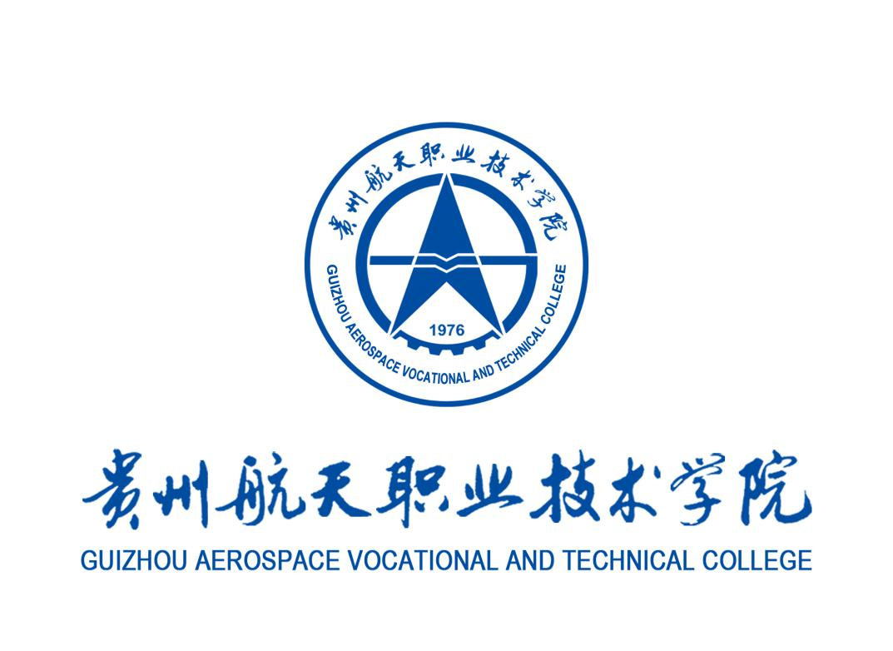

软件技术专业人才培养方案

|  |  |
| --- | --- |
| 专 业 代 码 | 590108 |
| 适 用 年 级 | 2022级(三年制) |
| 专 业 负 责 人 | 陈美成 |
| 制 订 时 间 | 2022年6月24日 |

**一、专业名称及代码**

专业名称：软件技术; 专业代码：590108;

**二、入学要求**

普通高级中学、中等职业学校毕业或具有同等学历。

**三、修业年限**

3年

**四、职业面向**

通过对本地区、省内企业调研及全国软件行业的人才需求分析，从产业发展需要出发，以需求广泛、易学易用、示例丰富、职业成长空间大为标准选取了主流开发技术，确定了本专业的专业方向。本专业职业面向如表1所示

表1 本专业职业面向

|  |  |  |  |  |  |
| --- | --- | --- | --- | --- | --- |
| 所属专业大类  (代码) | 所属专业类  (代码) | 对应行业  (代码) | 主要职业类别  (代码) | 主要岗位群或技术领域举例 | 职业资格/技能证书 |
| 电子信息大类（61） | 计算机类  (6102) | 软件和信息技术服务业  (65) | 计算机软件工程技术人员(2 -02-10 -13);  计算机程序设计员  (4-04-05 -01);  计算机软件测试员  (14-04 -05 -12); | 软件开发  软件测试  软件技术支持  Web前端开发 | 计算机程序设计员；计算机软件测试员；Web前端 |

**五、培养目标**

本专业培养从事软件开发、软件测试、软件编码、软件技术支持、Web前端开发等（专业领域）的高素质技术技能人才（人才类型）。通过本专业学习，学生应具备具有一定的科学文化水平、良好的人文素养、职业道德和创新意识，精益求精的工匠精神，较强的就业能力和可持续发展的能力（非专业能力），同时应掌握程序编码与调试、数据库设计、软件项目管理、软件测试、软件设计文档（专业能力）等方面的理论知识和技能，能够在企事业单位、部队、学校等领域从事软件开发与测试、教学、培训、项目管理、售前售后服务、自主创业（职业特征）等工作。

学生毕业三年左右，能够成为所在公司的软件开发、软件测试、Web前端开发、软件技术支持的技术骨干，优秀者可成为软件技术相关领域的中高级技术管理人才。（职业成就）

**六、培养规格**

本专业毕业生应在素养、知识和能力等方面达到以下要求:

**（一）素养目标**

(1)坚定拥护中国共产党领导和我国社会主义制度。在习近平新时代中国特色社会主义思想指引下，践行社会主义核心价值观，具有深厚的爱国情感和中华民族自豪感。

(2)崇尚宪法、遵法守纪、崇德向善、诚实守信、尊重生命、热爱劳动，履行道德准则和行为规范，具有社会责任感和社会参与意识。

(3)具有质量意识、环保意识、安全意识、信息素养、工匠精神、创新思维、全球视野。

(4)勇于奋斗、乐观向上，具有自我管理能力，职业生理规划的意识，有较强的集体意识和团队合作精神。

(5)具有健康的体魄、心理和健全的人格，掌握基本运动知识和1∽2项运动技能，养成良好的健身与卫生习惯，以及良好的行为习惯。

(6)具有一定的审美和人文素养，能够形成1至2项艺术特长或爱好。

(7)培养学生受己、爱校、爱国、爱党的情操.

**（二）知识目标**

(1)掌握面向对象程序设计的基础理论知识。

(2)掌握数据库设计与应用的技术和方法。

(3)掌握Web前端开发及UI设计的方法。

(4)掌握Java、.Net 等主流软件开发平台相关知识。

(5)掌握软件测试技术和方法。

(6)了解软件项目开发与管理知识。

(7)了解软件开发相关国家标准和国际标准。

(8)掌握软件项目交付规范。

**（三）能力目标**

(1)具有探究学习、终身学习、分析问题和解决问题的能力。

(2)具有良好的语言、文字表达能力和沟通能力。

(3)具有良好的团队合作与抗压能力。

(4)具有阅读并正确理解软件需求分析报告和项目建设方案的能力。

(5)具有计算机软硬件系统安装、调试、维护的实践能力。

(6)具有简单算法的分析与设计能力，并能用HTML5、Java、C#等编程实现。

(7)具有数据库设计、应用与管理能力。

(8)具有桌面应用程序及Web应用程序开发能力。

(9)具有软件测试能力。

(1)具有软件项目文档的撰写能力。

(11)具有软件的售后技术支持能力。

(12)具有对软件产品应用、行业技术发展进行调研与分析的能力，初步具备企业级应用系统开发能力。

**（四）毕业生能力要求指标点**

|  |  |
| --- | --- |
| 毕业生能力要求 | 毕业生能力要求指标点 |
| 1.人文社会科学素养 | 1-1.培养学生具有质量意识、环保意识、安全意识、信息素养、工匠精神、创新思维的素养，能够树立和践行社会主义核心价值观，理解个人与社会的关系。 |
| 1-2.了解中国国情，明确个人作为社会主义事业建设者和接班人所肩负的责任和使命。 |
| 2.专业知识 | 2-1.能够熟练掌握WPS、腾讯会议、学习通、钉钉等办公软件的使用。 |
| 2-2.能够进行计算机软件系统和硬件系统的安装、设置、维护与维修。 |
| 2-3.能运用专业知识的基本概念表述专业中的复杂问题 |
| 2-4.能运用数学、⾃然科学、计算机程序设计专业知识建⽴复杂问题的求解模型。 |
| 3.问题分析 | 3-1.能够应用计算机专业知识识别和表达软件项目设计问题 |
| 3-2.能通过专业⽂献和基本原理获得解决项目设计方案的途径 |
| 4.设计/开发解决方案 | 4-1.能够考虑社会、健康、安全、法律、文化以及环境因素设计(开发)出满⾜要求的项目设计实施⽅案 |
| 4-2.设计满足特定需求的系统、单元（部件）或工艺流程，并能够在设计环节中体现创新意识 |
| 5.专业探究 | 5-1.能够基于科学原理并采用科学方法对复杂专业问题设计实验 |
| 5-2.能科学获取、分析和处理研究数据，综合解决问题的思路和⽅案 |
| 5-3.能够对⽐理论预测和实验结果、进⾏误差分析，并通过信息综合得到合理有效的结论 |
| 6.使用现代工具 | 6-1.能够针对复杂专业问题，开发、选择与使用恰当的技术、资源、现代专业工具和信息技术工具 |
| 6-2.能对开发和选择的工具进行预测与模拟，并能够理解其局限性 |
| 7.专业与社会 | 7-1.能运用专业知识和现行规范评价软件项目设计方案 |
| 7-2.能够基于专业相关背景知识进行合理分析，评价专业实践和复杂专业问题解决方案，对社会、健康、安全、法律以及文化的影响，并理解应承担的责任 |
| 8.职业规范 | 8-1.有良好的团队意识和沟通能力 |
| 8-2.能够在专业实践中理解并遵守职业道德和规范，履行责任 |
| 9.团队与合作 | 9-1.能够在多专业背景下的团队中承担个体、团队成员以及负责人的角色。 |
| 10.沟通 | 10-1.能够就复杂专业问题与业界同行及社会公众进行有效沟通和交流 |
| 11.项目管理 | 11-1.理解并掌握软件项目管理，并能拓展在多专业环境中应用。 |
| 12.终身学习 | 12-1.具有自主学习和终身学习的意识，有不断学习和适应发展的能力 |

**七、课程设置及要求**

**（一）专业课程体系构建说明**

依据软件技术专业人才培养调研报告的分析，结合国家颁布的《高等职业学校软件技术专业教学标准》和《计算机程序设计员国家职业标准》，运用课证融通理念，通过1+X证书，将证书相关标准、规范、内容融入专业核心课程体系。在专业指导委员会的指导下，结合实际需求构建了软件技术专业“平台+方向”的课程体系，如下图所示。

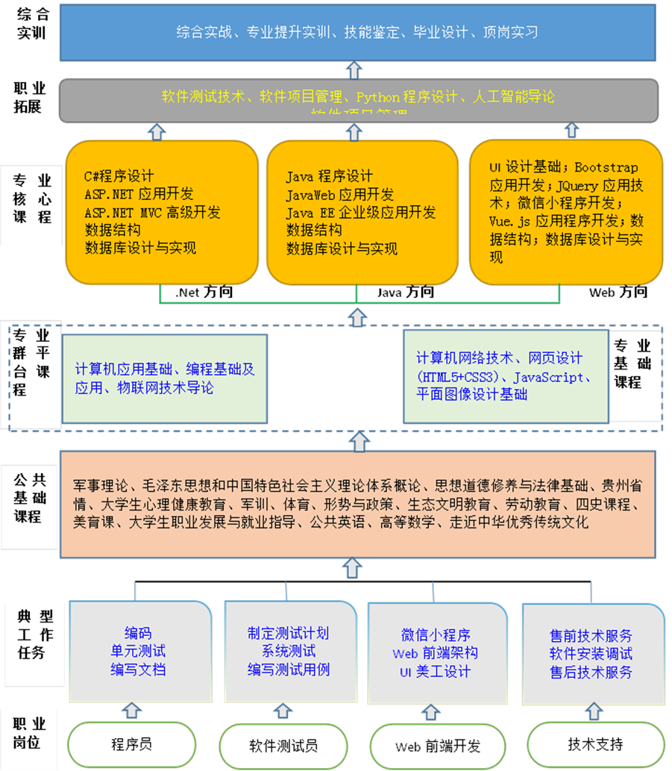

**（二）公共基础课程**

根据学校实际情况，将公共基础课分为公共基础必修课和公共选修课两部分。

**1.公共基础必修课**：根据国家有关文件规定，将毛泽东思想和中国特色社会主义理论体系概论, 习近平新时代中国特色社会主义思想概论,思想道德修养与法律基础，形势与政策、贵州省情、体育、军事理论与军训、大学生职业发展与就业指导、大学生心理健康教育、劳动教育、走近中华优秀传统文化、美育、高等数学、四史课程、公共英语和生态文明教育等列入公共基础必修课。

**表7-1 公共基础必修课程说明表**

|  |  |  |  |  |
| --- | --- | --- | --- | --- |
| **序号** | **名称** | | **教学内容和教学目标** | **教学方式** |
| 1 | 思想道德修养与法律基础(简称“基础”) | | **教学内容：**本课程以社会主义核心价值体系为主线，根据大学生成长的基本规律，以高职学生的成才为核心，主要对学生进行爱国主义、集体主义、社会主义和人生观、价值观、道德观、职业观教育；阐述社会主义道德的基本理论和价值导向，进行道德观教育；阐述法律基本理论知识，进行法制观教育  **教学目标：**通过课堂教学以及社会实践，帮助大学生尽快适应大学生活，提高大学生的思想道德修养和法律意识，树立正确的世界观、人生观、价值观和法制观，树立远大崇高的理想，树立以“八荣八耻”为主要内容的社会主义荣辱观，培养学生完善的人格和良好的心理素质，使他们逐渐成长为全面发展的社会主义事业的合格建设者和可靠接班人 | 混合式教学 |
| 2 | 毛泽东思想和中国特色社会主义理论体系概论(简称“概论”) | | **教学内容：**帮助学生学习毛泽东思想和中国特色社会主义理论体系的基本内容，帮助学生理解毛泽东思想和中国特色社会主义理论体系是马克思主义的基本原理与中国实际相结合的两次伟大的理论成果，是中国共产党集体智慧的结晶以及对当代中国发展的重大战略意义，帮助学生领悟中国梦的思想内涵以及实现中华民族伟大复兴的中国梦的历史使命。  **教学目标：**使学生了解中国化马克思主义的形成、发展和理论成果，学会运用马克思主义世界观和方法论去认识和分析问题，坚定在中国共产党的领导下走中国特色社会主义道路的理想信念，增强在党的领导下全面建设小康社会，加快推进社会主义现代化的自觉性和坚定性，肩负中华民族伟大复兴的历史使命，积极投身社会主义现代化建设 | 混合式教学 |
| 3 | 习近平新时代中国特色社会主义思想概论 | | **教学内容：**学习习近平新时代中国特色社会主义思想的核心要义、理论与实践贡献、方法论、理论品格和历史地位等内容。  **教学目标：**以系统学习和理论阐释的方式，运用理论与实践、历史与现实相结合的方法，引导学生全面深入地理解习近平新时代中国特色社会主义思想的理论体系、内在逻辑、精神实质和重大意义，理解其蕴含和体现的马克思主义基本立场、观点和方法，增进对其科学性系统性的把握，提高学习和运用的自觉性，增强建设社会主义现代化强国和实现中华民族伟大复兴中国梦的使命感。 | 讲授式教学 |
| 4 | 形势与政策 | | **教学内容：**根据教育部社政司下发的《高校“形势与政策”教育教学要点》，围绕党的理论方针、政策以及结合社会实际情况和学生关注的热点、焦点问题来确定  **教学目标：**通过形势与政策教育，帮助广大学生正确认识国际国内形势，理解党和政府的方针政策，做到对形势的分析判断和党中央保持高度一致；引导和帮助学生对国内外重大事件、社会热点和难点等问题进行思考，提高分析和判断能力，使之能科学预测和准确把握形势与政策发展的客观规律，形成正确的政治观和世界观；进而帮助学生认清自己所肩负的责任和使命，为振兴中华发奋学习 | 讲授式教学 |
| 5 | 军事理论 | | **教学内容：**本课程主要对学生进行爱国主义、国家安全教育；主要理论教学内容包括：国际战略环境、中国军事思想、中国国防、兵役法基本知识、信息化战争、军事高科技等  **教学目标：**以国防教育为主线，掌握基本的军事理论，军事知识，达到增强国防观念和国防安全意识，强化爱国主义观念，促进大学生综合素质的提高，为中国人民解放军训练后备兵员和预备役军官打下基础 | 混合式教学 |
| 6 | 大学生职业发展与就业指导 | | **教学内容：**按照教育部下发的《大学生职业发展与就业指导课程教学要求》的文件精神，内容基本上涵盖大学生职业生涯规划、求职准备、就业创业政策、报到流程、职业发展和创新创业教育等模块  **教学目标：**通过对大学生进行科学有效的职业生涯规划指导，激发大学生职业生涯发展的自主意识，树立正确的就业观，促使大学生理性地规划自身未来的发展，并努力在学习过程中自觉地提升就业能力和生涯管理能力，实现个体与职业的匹配，体现个体价值的最大化 | 混合式教学 |
| 7 | 大学生心理健康教育 | | **教学内容：**阐述自我意识、情绪情感、人际关系、恋爱与性心理、人格心理、生涯规划以及生命教育等  **教学目标：**使学生明确心理健康的标准及意义，增强自我心理保健意识和心理危机预防意识，掌握并应用心理健康知识，培养自我认知能力、人际沟通能力、自我调节能力，以切实提高心理素质，实现角色转换，增强干事创业信心，明确适应自身特点的发展方向，满足社会对高素质劳动者和技能型人才的要求。 | 混合式教学 |
| 8 | 体育 | | **教学内容：**遵循：“以人为本、健康第一”的教育思想。学习基本的体育理论以及田径、球类、健美操、武术等项目的基本知识、技术、技能  **教学目标：**提高学生体能和运动技能水平；增强体育实践能力和创新能力；增强人际交往技能和团队意识；形成运动爱好和专长，培养终身体育的意识和习惯 | 循序渐进/整体教学法、分解教学法、分组式教学 |
| 9 | | 公共英语 | **教学内容：**遵循“实用为主、够用为度”的原则，传授二级系统的语言知识(语音、语法、词汇、篇章结构和语言功能等)，对学生进行全面、严格的基本技能训练(听、说、读、写、译、猜)，培养学生初步运用英语进行交际的能力  **教学目标：**通过对学生进行全面、严格的基本技能训练使学生具备基本的听、说、读、写、译、猜的能力，日常活动和业务活动中进行简单的口头和书面交流，为学生升入高级阶段的英语学习及各专业后续的专业英语课程的学习打下基础。 | 教师应根据不同的教学对象、不同阶段的教学要求，采用灵活机动、切合实际的教学方法和自主、合作、探究的学习方式。 |
| 10 | | 高等数学 | **教学内容：**遵循“实用为主、够用为度”的原则，传授专业学习所需的数学基础知识，包括三角函数、极限、连续、导数、不定积分、定积分、行列式、矩阵、概率等基本理论和计算方法。  **教学目标：**培养学生数学思想，抽象思维，逻辑推理以及分析、解决实际问题的能力，并为学习相关课程奠定必要的数学基础**。** | 讲授式教学 |
| 11 | | 劳动教育 | **教学内容：**本课程主要带领学生参加各种公益劳动，在劳动过程中体会劳动的快乐和辛苦。  **教学目标：**通过教育引导，培养学生热爱劳动、尊重劳动的良好情操。 | 体验式教学 |

**2.公共选修课**：以培养学生的中华优秀传统文化、革命文化、社会主义先进文化、音乐/舞蹈/书画艺术、社会责任和管理科学等能力为主要目的，旨在帮助学生树立文化自信，注重内外兼修，提升学生的审美和人文素养，以集中学习、自学、线上线下和课内课外等形式完成14学分的课程学习。

**（三）专业(技能)课程**

专业课程一般包括专业群平台课程、专业基础课程、专业核心课程、专业拓展课程，并涵盖有关实践性教学环节，且应包括以下主要教学内容:

**1.专业群平台课**

专业群平台课程包括：计算机应用基础、编程基础及应用和物联网技术导论。

**表7-2专业群平台课程主要教学内容**

|  |  |  |
| --- | --- | --- |
| 序号 | 专业群平台课程名称 | 主要教学内容 |
| 1 | 计算机应用基础 | (1)了解计算机的发展史。  (2)掌握计算机的数制和计算机内部数据的表示方法。  (3)掌握计算机操作系统的基本操作(Windows7)。  (4)掌握文字处理图文混排、邮件合并、纯文字编辑、长文档编辑的应用。  (5)掌握电子表格公式与函数、表格与创建、筛选、排序、图表的应用。  (6)掌握演示文稿幻灯片的创建、动画、文字效果、排版的应用。 |
| 2 | 编程基础及应用 | 1. 掌握C语言的基本词法：包括C语言的基本数据类型、运算符与表达式。 2. 掌握C语言的基本程序结构：包括顺序结构程序、选择结构程序、循环结构程序。 3. 掌握C语言中更复杂的程序结构和两种重要的数据类型的应用：包括函数的定义和应用、数组的应用、指针的应用。 4. 掌握C语言中更深入的数据类型及应用：包括结构体与共用体、位运算、文件。 |
| 3 | 物联网技术导论 | （1） 了解物联网的起源和发展，澄清物联网的相关概念；  （2）掌握物联网的理论基础；  （3）掌握物联网的体系结构和主要特点；  （4）了解物联网的核心技术和体系标准；  （5）了解物联网的应用前景。 |

**2.专业基础课**

专业基础课程包括:数据库设计与实现、数据结构、网页设计(HTML+CSS3)、计算机网络基础、平面图像设计基础和JavaScript。

**表7-3专业基础课程主要教学内容**

|  |  |  |
| --- | --- | --- |
| 序号 | 专业核心课程名称 | 主要教学内容 |
| 1 | 数据库设计与实现 | 1. 数据库管理系统的安装与配置 2. 数据库的表结构设计与完整性定义 3. 创建数据库和数据表，并定义主键及外键 4. 创建数据库的视图、存储过程，触发器等各种数据库对象 5. 数据的录人，记录的删除与更新等 6. 数据库的简单与复杂查询，数据统计 7. 设置或者更改数据库用户或角色权限。 |
| 2 | 数据结构 | 1. 掌握衡量算法优劣的方法 2. 掌握线性表、链表的应用场景及其操作 3. 掌握常用排序、查找算法的实现 4. 掌握二叉树的遍历方法。 |
| 3 | 网页设计(HTML5+CSS3) | 1. 网页设计与制作的基本概念 2. 网站的开发流程 3. Dreamweaver、Sublime Text等网页编辑与制作软件的使用 4. 掌握各种网页元素的使用（例如文本、图像、表格、超级链接和表单等） 5. 熟悉 Web 标准，掌握 DIV＋CSS 布局方法 |
| 4 | 计算机网络基础 | 1. 掌握网络含义与功能 2. 掌握网络常见的拓扑结构与特点 3. 理解协议、网络体系的分层及各层的功能 4. 掌握常用的传输入介质特点 5. 掌握网络通信常用的性能指标 6. 掌握典型局域的组网方法 7. 掌握常用的互联设备特点 8. 掌握虚拟局域网概念与划分方法 9. 掌握IP地址的结构、分类与特殊IP地址 10. 掌握子网划分技术。 |
| 5 | 平面图像设计基础 | 1. 图形图像元素，选区工具的应用，图像叠加的技巧，修图工具的使用 2. 路径、文本、调色、通道、蒙版、滤镜的工具的使用。 |
| 6 | JavaScript | 1. JavaScript语言基础 2. 掌握JavaScript事件处理 3. 掌握文档对象模型（DOM） 4. 掌握Document对象 5. 掌握JavaScript与样式表 6. 掌握JavaScript常用特效。 |

**3.专业核心课程**

本专业分为Java开发、.Net开发、Web前端开发三个方向，每个方向分别设置专业核心课程，各方向之间可实现课程共享。各方向专业核心课程如下:

①Java开发方向包括:Java程序设计、Java Web应用开发、Java EE企业级应用开发、Java开发综合实战。

**表7-4 Java开发方向专业核心课程主要教学内容**

|  |  |  |  |
| --- | --- | --- | --- |
| 专业方向 | 序号 | 专业核心课程名称 | 主要教学内容 |
| Java开发方向 | 1 | Java程序设计 | 1. Java运行原理与开发环境搭建 2. Java语言基础 3. 面向对象程序设计思想 4. 继承与多态 5. 常用类 6. 集合与容器 7. 输人输出流与异常处理 8. JDBC访问数据库的方法 9. 多线程 10. Swing 图形界面处理   11.网络编程 |
| 2 | Java Web应用开发 | 1. Java Web环境搭建 2. JSP语法、JSP内置对象、JavaBean 3. Servlet入门与配置、Servlet API 4. JSP开发模式 5. 应用Java Web开发B/S开发应用系统的技术 |
| 3 | Java EE企业级应用开发 | 1. Spring原理与配置 2. IOC技术 3. AOP技术 4. Struts2入门与配置 5. Struts2标签与特性 6. HiBernate入门与配置 7. HQL、HiBernate高级特性 8. SSH框架整合方法 9. 应用Java EE企业级开发应用系统技术 |
| 4 | Java开发综合实战 | 完成计算机程序设计员考证 |

②.Net开发方向包括:C#程序设计、ASP.NET应用开发、ASP.NET MVC高级开发、.Net开发综合实战。

**表7-5 .Net开发方向专业核心课程主要教学内容**

|  |  |  |  |
| --- | --- | --- | --- |
| 专业方向 | 序号 | 专业核心课程名称 | 主要教学内容 |
| .Net开发方向 | 1 | C#程序设计 | 1. .Net Framework的基本知识 2. C#程序设计语言的基本语法知识 3. 面向对象程序设计的基本思想 4. .NET类库的常用类 5. WinForm常用控件的使用方法 6. 文件系统及文件类 7. ADO.NET数据库应用 8. 异常处理 9. 网络编程 |
| 2 | ASP.NET应用开发 | 1. ASP.NET运行机制 2. ASP.NET页面的生命周期 3. 常用内置对象、验证控件、服务器控件、数据服务器控件的使用方选 4. 母版页、导航、主题与样式等创建网站的相关技术 5. 对数据库访问操作 6. 主题动态网站设计 7. 基于.Net平台的WebForms程序的调试与维护方法 8. 创建MVC模型； |
| 3 | ASP.NET MVC高级开发 | 1. ASP.NET MVC介绍 2. MVC应用程序框架 3. MVC文件夹、布局、控制器、视图原理 4. Entity Framework数据库访问方法 5. 应用MVC开发模式设计动态网站 6. MVC应用的发布技术 |
| 4 | .Net开发综合实战 | 完成计算机程序设计员考证 |

③Web前端开发方向包括:HTML5与JavaScript程序设计、UI设计基础、Bootstrap应用开发、NodeJS应用开发、Vue应用程序开发、Web前端综合实战（Web前端工程师考证）。

**表7-6 Web前端开发方向专业核心课程主要教学内容**

|  |  |  |  |
| --- | --- | --- | --- |
| 专业方向 | 序号 | 专业核心课程名称 | 主要教学内容 |
| Web前端方向 | 1 | UI设计基础 | 1. UI设计产品思维 2. UI设计的规范与标准 3. UI设计的实用技能 4. UI在网页开发中的应用实例 |
| 2 | Bootstrap应用开发 | 1. Bootstrap简介 2. Bootstrap案例简介与分析 3. 栅格系统的原理 4. Bootstrap样式的统一使用方法 5. 利用Bootstrap制作响应式炫彩页面 |
| 3 | 微信小程序开发 | 1. 微信小程序快速入门 2. 微信小程序开发基础 3. 音乐小程序项目 4. 婚礼邀请函 5. API应用 6. 小程序开发框架 |
| 4 | Vue应用程序开发 | 1. Vue基础（声明式渲染、条件循环、处理用户输入、组件化应用搭建） 2. Vue模板语法 3. 计算属性与观察属性、条件与列表渲染方法 4. Vue组件案例及应用 5. Vue巧用过渡与动画方法 6. 编写可复用组件与组件之间的通信 7. Vue插件的应用（路由Vue-Router、状态管理Vuex） 8. Vue结合axios进行前后端交互 9. 编写单页面可复用组件的Vue应用 |
| 5 | JQuery应用技术 | 1.初识jQuery  2.jQuery选择器  3.jQuery操作DOM  4.jQuery事件处理机制  5.jQuery动画  6.jQuery的Ajax操作  7.jQuery插件和前端常用组件  8.用户界面库 |
| 6 | Web前端综合实战 | 完成Web前端工程师考证或1+X考证 |

**4.专业拓展课程及其主要教学内容**

专业拓展课程包括：软件测试技术、软件项目管理、Python程序设计、人工智能技术。

**表7-7 专业拓展课程及其主要教学内容**

|  |  |  |
| --- | --- | --- |
| 序号 | 专业拓展课程名称 | 主要教学内容 |
| 1 | 软件测试技术 | 1. 软件并发过程和软件质量保证方发 2. 软件测试工作流理和测试分类 3. 测试策略和测试环境搭建 4. 测试管理 5. 白盒测试和黑盒测试用例设计 6. 单元测试和系统测试 7. 功能测试工具 8. 性能测试工具 9. 测试技巧 10. 测试报告和缺陷测试报告。 |
| 2 | 软件项目管理 | 1. 软件工程与开发模型 2. 软件项目角色与职责 3. 需求分析与需求获取 4. 软件系统架构设计的概念及任务 5. 软件界面设计、数据库设计，详细设计 6. 编码规范与代码优化 7. 软件单元测试、系统测试 8. 软件部署与维护的概念与方法 9. 项目组织与计划、进度与跟踪、成本与风险管理 10. 软件质量保证与度量。 |
| 3 | Python程序设计 | 1. 学会编写爬虫程序 2. 学会编写分析大数据的程序 3. 学会编写主流人工智能应用领域的程序（无人驾驶、智慧交通、智慧社区） |
| 4 | 人工智能导论 | 1. 了解人工智能的现状和发展趋势 2. 了解人工智能常用的技术 3. 了解目前人工智能的技术瓶颈 |

**（四）实践性教学环节**

实践性教学环节主要包括军事训练、体育训练、学生活动、认识实习、综合实战、劳动教育、毕业设计、岗位实习等。、综合实战在校内实验实训室完成；认识实习、岗位实习和毕业设计在软件开发企业开展完成。岗位实习应严格执行《高等职业学校软件技术专业岗位实习标准》。

|  |  |  |  |
| --- | --- | --- | --- |
| **实践环节** | | **实践内容** | **说明** |
| **素质实践** | 认识实习 | 学生选定某一区域，根据自己情况自拟题目，或参考以下题目范围：了解该区域经济市场的现状、发展趋势、人才需求结构及要求；了解该地区对所学专业学生知识结构、专业能力、综合素质的要求；了解该地区所学专业学生的需求情况、人才竞争的程度；了解该地区所学专业学生在该地区从事就业的领域及现状。 | 32学时 |
| 军事训练 | 通过军事训练，让学生初步掌握基本军事技能，增强国防观念、国家安全意识和忧密危机意识，弘扬爱国主义精神、传承红色基因、提高学生综合国防素质 | 训练时间2周，14天60学时，记2学分 |
| 学生活动 | 学雷锋活动、职业生涯规划大赛、电脑义务维修活动、爱护环境活动等公益活动，丰富学生的课余生活，明确未来的职业发展方向，锻炼动手能力，提高学生的综合素质 | 每两周一次志愿者活动 |
| 体育训练 | 选择不同的体育运动，包括羽毛球、篮球、健康跑等，培养学生的健康体魄 | 第1、4学期各18学时；第2、3学期个36学时 |
| 劳动教育 | 通过劳动数育课程，教育引导学生崇尚劳动、尊重劳动，培养学生热爱劳动的习惯，增强学生积极参与学校管理服务和公共建设的意识，促进学生德智体美劳全而发展 | 每学期16学时，两年共计64学时，4学分 |
| **专业实践** | 岗位实习（一） | 在专业课教师的指导下，学生独立完成一个软件项目的开发。通过项目开发实训，掌握技能等级证考核所需的理论知识及实操考核技能知识点，达到中级工以上的技能水平。 | 200学时 |
| 岗位实习（二） | 在第六学期，按学生的专业方向，去相关公司进行岗位实习，夯实专业知识专业技能 | 360 学时 |
| 毕业设计 | 按学生的专业方向，选择不同的项目任务，完成毕业设计，毕业设计在专业提升实训期间完成 | 200学时 |

1. **教学进程总体安排**

见附件：软件技术专业课程设置表

**九、毕业要求**

学生毕业必须修完教学进程表所规定的课程，成绩合格；完成毕业设计（毕业论文）且成绩合格；完成岗位实习且考核合格；体能测试必须达标，并取得以下所列职业资格证书，即准予毕业，并颁发国家承认的高等教育专科学历毕业证书。

1.普通话水平测试等级证书 。

2.取得下列职业资格证书之一

（1）《Web前端开发职业技能等级证书》或1+X考证。

（2）全国计算机等级考试二级。

（3）《计算机软件测试员》中级及以上等级证书。

（4）《计算机程序设计员》中级及以上等级证书。

**十、实施保障**

**（一）师资队伍**

1.队伍结构

学生数与本专业专任教师数比例不高于25:1，双师素质教师占专业教师比例为90%，专任教师队还要考虑职称、年龄，形成合理的梯队结构。

2.专任教师

专任教师应具有高校教师资格；有理想信念、有道德情操、有扎实学识、有仁爱之心；具有软件开发相关专业本科及以上学历；具有扎实的本专业相关理论功底和实践能力；具有较强信息化教学能力，能够开展课程教学改革和科学研究；有每5年累计不少于6个月的企业实践经历。

3.专业带头人

专业带类人原则上应具有副高及以上职称，能够较好地把握国内外行业、专业发展，能广泛联系行业企业，了解行业企业对本专业人才的需求实际，教学设计、专业研究能力强。组织开展教科研工作能力强，在本区域或本领域有一定的专业影响力。

4.兼职教师

兼职教师主要从本专业相关的行业企业聘任，具备良好的思想政治素质，职业道德和工匠情神，具有扎实的专业知识和丰富的实际工作经验，具有中级及以上相关专业职称，能承担专业课程教学、实习实训指导和学生职业发展规划指导等教学任务。

**（二）教学设施**

教学设施主要包括能够满足正常的课程教学、实习实训所需的专业教室、校内实训室和校外实训基地等。

1.专业教室基本条件

专业教室必须配备黑(白)板、多媒体计算机、投影设备、音响设备，互联网接入或 WiFi环境，并实施网络安全防护措施。

2.校内实训室基本要求

(1)Web前端开发技能实训室。

应配备服务器（可运行Chrome浏览器的测试终端，WiFi环境），投影设备、白板、计算机(安装Windows7以上操作系统)；支持 HTML5与JavaScript程序设计、UI设计基础、Bootstrap应用开发、数据库设计与实现、NodeJS应用开发、Vue应用程序开发、Web前端综合实战等课程的教学与实训。

(2)Java开发技能实训室

应配备服务器(安装IntelliJ IDEA Community Edition 、MySQL、SQL Server相关软件及开发工具)、投影设备、白板、计算机(安装Windows7以上操作系统)等；支持Java程序设计、数据库设计与实现、Java Web应用开发、Java EE企业级应用开发、Java开发综合实战等课程的教学与实训。

(3).Net开发技能实训室。

.Net 开发技能实训室应配备服务器(安装Visual Studio 2013以上、SQL.Server 2012 以上相关软件及开发工具)、投影设备、白板、计算机(安装Windows7以上操作系统)等:支持C#程序设计、数据库设计与实现、ASP.NET应用开发、ASP.NET MVC 高级开发、.Net开发综合实战课程的教学与实训。

3.校外实训基地基本要求

校外实训基地基本要求为:具有稳定的校外实训基地；能够开展软件开发技术专业相关实训活动；实训设施齐备，实训岗位、实训指导教师确定，实训管理及实施规章制度齐全。

4.学生实习基地基本要求

学生实习基地基本要求为，具有稳定的校外实习基地，能提供软件开发、软件测试。软件编码、软件技术支持、Web前端开发等相关实习岗位，能涵盖当前相关产业发展的主流技术，可接纳一定规模的学生实习;能够配备相应数量的指导教师对学生实习进行指导和管理;有保证实习生日常工作、学习、生活的规章制度，有安全、保险保障。

5.支持信息化教学方面的基本要求

支持信息化教学方面的基本要求为:具有可利用的数字化教学资视库、文献资料、常见问题解答等信息化条件，鼓励教师开发并利用信息化教学资源、教学平台，创新教学方法，引导学生利用信息化教学条件自主学习，提升教学效果。

**（三）教学资源**

教学资源主要包括能够满足学生专业学习、教师专业教学研究和教学实施所需的教材、图书文献及数字教学资源等。

1.教材选用基本要求

按服国家规定选用优质教材，禁止不合格的教材进入课堂。学校建立专业教师、行业专家和教研人员等参与的教材选用机构。完善教材选用制度，经过规范程序择优选用教村。

2.图书文献配备基本要求

图书文献配备能够满足人才培养、专业建设、教科研等工作的需要，方便师生查询、借阅。专业类图书文献主要包括:行业政策法规资料，有关软件开发的技术、标准、方法、操作规范以及实务案例类图书等。

3. 数字教学资源配置基本要求

建设、配备与本专业有关的音视频素材、教学课件、数字化教学案例库、虚拟仿真软件、数字教材等专业教学资源库。应种类丰富、形式多样、使用便捷、动态更新，能调足教学要求。

**（四）教学方法**

依据培养目标、课程教学要求、学生能力与教学资源，采用适当的教学方法，以达成预期教学目标。倡导因材施教、因需施教，鼓励创新教学方法和策略，采用理实一体化教学、任务驱动教学、案例教学、项目教学、现场教学、模拟教学等方法,坚持学中做、做中学,真正实现“教、学、做”合一。

**（五）学习评价**

1．考核以形成性考核为主，根据不同课程的特点和要求采取笔试、实际操作、课程设计、答辩及作品展示等多种方式进行考核，形成性考核的比例一般不低于40%。

2．考核要以能力考核为核心，综合考核专业知识、专业技能、方法能力、职业素质、团队合作等方面。

3．各门课程应根据课程的特点和要求，对采取不同考核方式的课程，对各个方面的考核结果通过一定的加权系数得到课程最终成绩。对实践性强的课程也可根据学生平时的实际能力评定学生学习成绩。

**（六）质量管理**

建立相应的制度和机制保障体系，提高教学质量。

1.做好校内外实训基地建设与管理，确保校企联系渠道畅通，建立健全的管理制度和提供实践氛围，加强校内外专业实习和岗位实习管理，加强企业参与教学及教学改革的力度，主动为企业开展职工培训和技术服务，密切校企合作关系，通过工学结合、校企合作、岗位实习等方式，落实工学交替人才培养模式，实现能力培养与素质教育相结合、虚拟实训与生产性实训相结合、岗位实习与就业岗位相结合。

2.健全由专业带头人、骨干教师、“双师型”教师、企业技术专家与能工巧匠等组成的专业教学团队，健全各种管理制度，提高教师的专业教学能力和职业教育教学能力。

3.完善岗位实习管理，加强岗位实习的日常管理和考核。将岗位实习实行课程化管理，采用专业和企业老师指导,做到实习有计划、过程有指导、结果有考核。

4.建立了专业建设和教学质量诊断与改进机制、健全专业教学质量监控管理制度、完善课堂教学、教学评价、实习实训、毕业设计以及专业调研、人才培养方案更新、资源建设等方面质量标准建设，通过教学实施、过程监控、质量评价和持续改进。达成人才培养规格。

5.完善了教学督导机制。加强日常教学组织运行与管理。定期开展课程建设水平和教学质量诊断与改进。建立了健全巡课、听课、评教、评学等制度，定期开展公开课，示范课等教研话动。

6.建立了毕业生跟踪反馈机制及社会评价机制，并对生源情况、在校生学业水平、毕业生就业情况等进行分析，定期评价人才培养质量和培养目标达成情况。

7.专业教研室充分利用评价分析结果有效改进专业教学。持续提高人才培养质量。